Ekonomikas ministrijas iesniegtajā redakcijā

4. pielikums
Latvijas būvnormatīvam LBN 224-15
"Meliorācijas sistēmas un hidrotehniskās būves"
(apstiprināts ar Ministru kabineta
2015. gada 30. jūnija
noteikumiem Nr. 329)

Ilggadējās gada vidējās noteces slānis (mm)

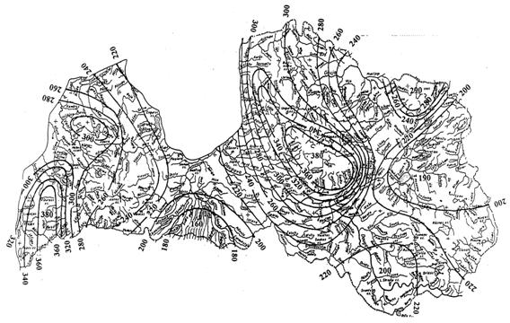

Ekonomikas ministra vietā –
veselības ministrs Guntis Belēvičs

